高一物理第一学期理科班期末考试试卷
一、本题共10小题；每小题4分，共40分. 在每小题给出的四个选项中，有的小题只有一个选项正确，有的小题有多个选项正确，全部选对的得4分，选不全的得2分，有选错或不答的得0分.把答案填在答题卷的表格内。
1．一个物体受到两个力F₁、F₂的作用，其中F₁=10N，F₂=2N，以下说法正确的是（ ）
A．两个力的合力的最大值为12N
B．两个力的合力的最小值为8N
C．如果F₁、F₂之间的夹角为53°，则两个力的合力为8N (cos53°=0.6)
D．如果该物体的质量为2kg，则该物体的加速度可能为5m/s²
2. 物体沿直线以恒定加速度运动, 它的位移与时间的关系是s = 24t－6t², (s的单位是m, t的单位是s)则它的速度为零的时刻是 ( )
A．s B．4s C．2s D．24s
3. 质量为m的物体受到一组共点恒力作用而处于平衡状态，当撤去某个恒力F₁时，物体可能做 ( )
A．匀加速直线运动；
B．匀减速直线运动；
C．匀变速曲线运动；
D．变加速曲线运动。
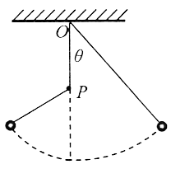
4．如图所示，轻绳一端系一小球，另一端固定于O点，在O点正
下方的P点钉一钉子，使悬线拉紧与竖直方向成一角度$θ$，然后由
静止释放小球，当悬线碰到钉子时，有以下几种说法
- 小球的瞬时速度突然变大；
- 小球的加速度突然变大；
- 小球所受的向心力突然变大；
④ 悬线所受的拉力突然变大。其中正确的是（ ）
A．①③④ B．①②④ C．②③④ D．①②③
5．已知以下的哪组数据可估算出地球质量 ( )
A．地球绕太阳运行的周期T及日、地中心的距离R
B．月球绕地球运行的周期T及月、地中心的距离R
C．人造卫星绕地球运动的速度V和地球绕太阳公转的周期T
D．地球自转周期和地球的平均密度

6．如图所示，汽车从半径为R的拱桥上的顶点P点匀速行驶到Q点,在此过程中（ ）
A．汽车所受的合外力为零；
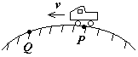
B．汽车重力势能的变化等于动能的变化；
C．合外力对汽车所做的功为零；
D．此过程机械能守恒。

7．如图所示,两个质量相同的小球A、B分别用线悬在等高的O₁、O₂点,A球的悬线比B球的长,把两球的悬线均拉到水平后将小球无初速释放,则经最低点时（以悬点为零势能点） ( )
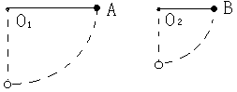
A．A球的速度大于B球的速度
B．A球的动能大于B球的动能
C．A球的机械能大于B球的机械能
D．A球受到悬线的拉力大于B球受到的悬线的拉力
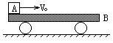
8．小平板车B静止在光滑水平面上，物体A以某一水平初速度${}_{\text{Vo}}$滑向B的一端，如图所示，由于A、B间存在摩擦，因而A滑上B后，A开始作减速运动，B开始作加速运动，设B足够长，则B速度达到最大时，下列说法不正确的是 （ ）
图
A．A在B上无相对滑动时 B．A、B速度相等时
C．A的速度为零时 D．A、B开始作匀速直线运动时
9．如图所示，一根轻弹簧下端固定，竖立在水平面上。其正上方A位置有一只小球。小球从静止开始下落，在B位置接触弹簧的上端，在C位置小球所受弹力大小等于重力，在D位置小球速度减小到零。在小球下降阶段下列说法中正确的是( )
C
D
A
B
C
D
A
B
A．在B、D两位置小球加速度大小相等、方向相反
B．在C位置小球动能最大.
C．从A→C位置小球重力势能的减少等于小球动能的增加.
D．从A→D位置小球重力势能的减少等于弹簧弹性势能的增加.
10．如图所示，质量分别为m和2m的A、B两个木块间用轻弹簧相连，放在光滑水平面上，A靠紧竖直墙．用水平力F将B向左压，使弹簧被压缩一定长度，静止后弹簧储存的弹性势能为E．这时突然撤去F，关于A、B和弹簧组成的系统，下列说法中正确的是 （ ）
A．撤去F后，系统动量守恒，机械能守恒
F
A
B
B．撤去F后，A离开竖直墙前，系统动量不守恒，机械能守恒
C．撤去F后，A离开竖直墙后，弹簧的弹性势能最大值为E
D．撤去F后，A离开竖直墙后，弹簧的弹性势能最大值为E/3
二．填空题：（每空1分，共20分）
11、要使静止在水平地面上质量为2kg的物体移动, 至少需要1N的水平推力; 物体移动后, 只需加0.8N的水平推力, 就可以维持其匀速运动。若物体静止时用0.4N的水平方向右拉物体, 此刻物体受到的摩擦力是______, 方向_______; 物体与水平地面的最大静摩擦力是________; 若物体以加速度a＝1m/s²运动时受到的水平拉力是________。
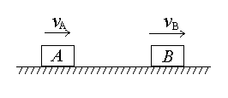12．如图所示,A、B两物体相距S＝7m时，A正以v_{A}＝4m/s的速度向右作匀速直线运动，而物体B此时速度v_{B}＝10m/s，随即向右作匀减速直线运动，加速度大小a＝2m/s²，由图示位置开始计时，则A追上B需要的时间是________s，在追上之前，两者之间的最大距离________m。
13、平抛物体的初速度为v₀, 不计空气阻力, 落地时的速度大小为v_{t}, 则物体的飞行时间为________; 抛出点距地面的高度是__________。
14、两颗人造地球卫星环绕地球做圆周运动, 它们的质量之比是1∶2, 轨道半径之比是3∶1, 则它们绕地球运行的线速度之比是_______; 它们的向心力之比是__________.
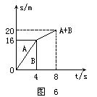
15．如图6所示，A、B两物体的质量分别为3kg与1kg，相互作用后沿同一直线运动，它们的位移-时间图像如图6所示,则A物体在相互作用前后的动量变化是_____kg·m/s，B物体在相互作用前后的动量变化是______kg·m/s，相互作用前后A、B系统的总动量______。
16. 质量为1kg的物体从倾角37°的摩擦因素为0.5的斜面上高为3m处，由静止滑下。在滑到斜面底端的过程中，重力做功________J。动能变化_______J；在底端时重力的功率为_____w；动量变化大小为_______kg·m/s。（g=10m/s²）．
17、某同学在测定匀变速直线运动的加速度时，得到了几条较为理想的纸带，他已在每条纸带上按每5个点取一个计数点，即两计数点之间的时间间隔为$0\text{.}1s$，依打点先后分别编为0、1、2、3、4、5，因不小心，已打好的几条纸带都撕断了，单位为cm.如图所示，则B、C、D三条纸带中从纸带A上撕下的应该是纸带 ，物体的加速度大小为 m/s² ，打点“3”时的速度为 m/s。
第17题图
单位：mm
D
·
·
4
5
6.02
·
·
4
5
5.42
C
·
·
4
5
4.81
B
2
1
0
3.60
3.00村民cm
·
·
·
A
三、本题共5小题，共40分。解答应写出必要的文字说明、方程式和重要演算步骤，只写出最后答案的不能得分。有数值计算的题，答案中必须明确写出数值和单位。
18．（8分）如图所示,在倾角θ = 37°足够长的固定斜面上,有一质量m = 1 kg的物体,物体与斜面间的动摩擦因数μ = 0.5，物体从斜面底端出发沿斜面上滑，其初速度大小为v₀ = 10 m/s，求：（1）物体沿斜面上滑的最大距离是多少？
（2）物体回到斜面底端时的动能多大？（sin37° = 0.6，cos37° = 0.8，g＝10m/s²）
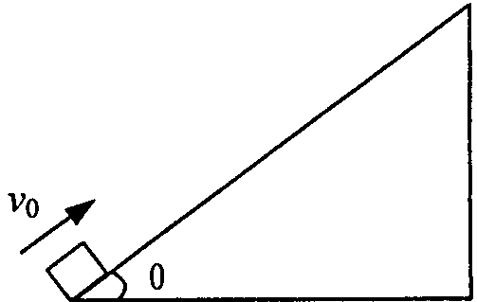

A
C
D
B
O
19．（8分）如图所示，竖直平面内的3/4圆弧形光滑轨道半径为R，A端与圆心O等高，AD为水平面，B点在O的正上方，一个小球在A点正上方由静止释放，自由下落至A点进入圆轨道并恰能到达B点．求：
⑴释放点距A点的竖直高度；
⑵落点C与A点的水平距离．

20、（8分）质量为M的木块在水平面上处于静止状态，有一质量为m的子弹以水平速度v₀击中木块并与其一起运动，若木块与水平面之间的动摩擦因数为，则木块在水平面上滑行的距离为多少？
某同学解题时列出了动量守恒方程： ①
还列出了能量守恒方程： ②
并据此得出结果．这种解法正确吗？
如果是正确的，请求出结果；如果是错误的，请说明所列出的有关方程成立的条件或错误的原因，并假设此条件成立，再纠正错误，求出结果．

21．（8分）宇航员在某一星球上以速度v₀竖直向上抛出一个小球，经过时间t，小球又落回到抛出点．然后他用一根长为L的细绳把一个质量为m的小球悬挂在O点，使小球处于静止状态．现在最低点给小球一个水平向右的冲量I，使小球能在竖直平面内运动，若细绳在小球运动过程中始终处于拉紧状态，则冲量I应满足什么条件？

22、（8分）如图，轻质长绳水平地跨在相距2L的两个小定滑轮A、B上，质量为m的物块挂在绳上O点，O与A、B两滑轮的距离相等。在轻绳两端C、D分别施加竖直向下的恒力F=mg.先托住物块，使绳处于水平拉直状态，由静止释放物块，在物块下落的过程中，保持C、D两端的拉力F不变。
（1）当物块下落距离h为多大时，物块的加速度为零？
（2）在物块下落上述距离的过程中，克服C端恒力F做的功W为多少？
（3）求物块下落过程中的最大速度V_{m}和最大距离H.
C
D
m
O
A
B
F
F

